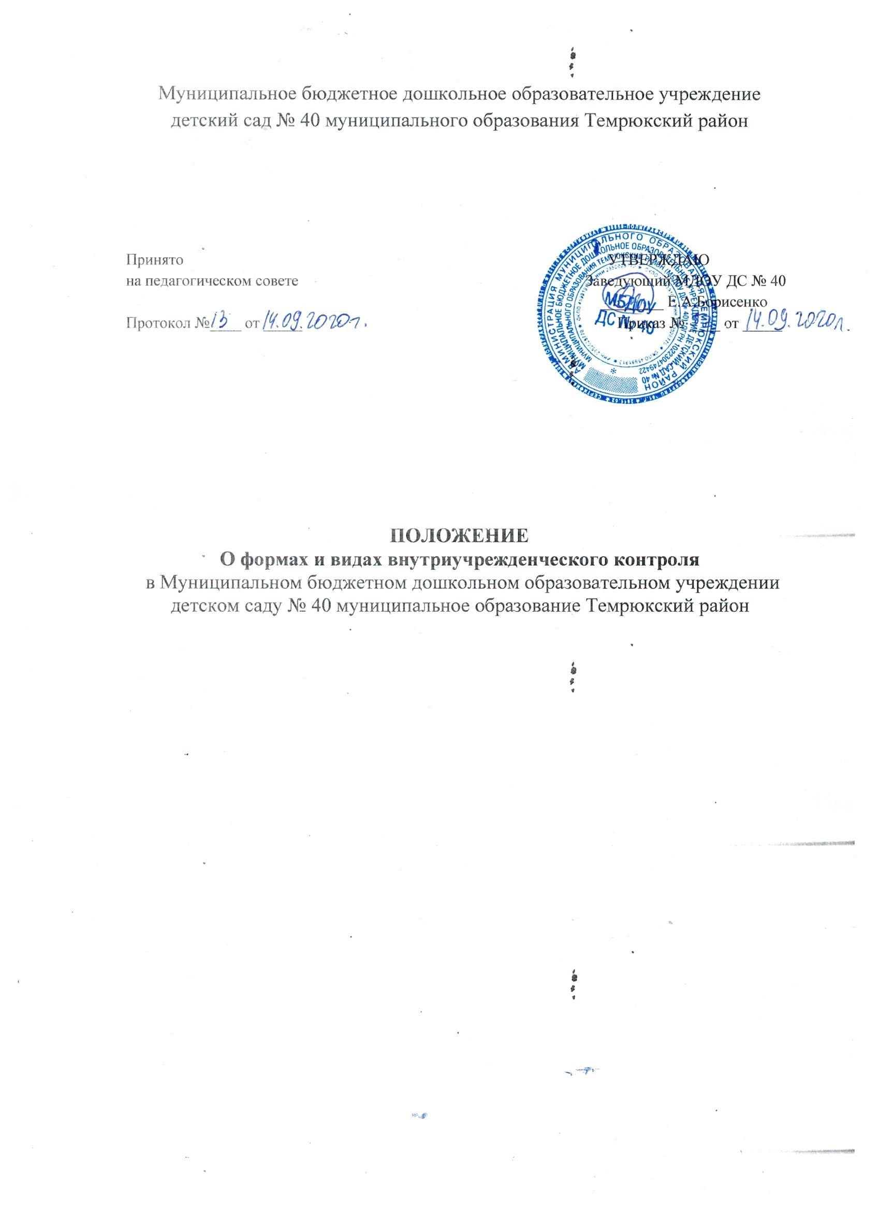

1. Общие положения.

1.1. Настоящее положение разработано для Муниципального бюджетного дошкольного образовательного учреждения детский сад комбинированного вида № 5 муниципального образования Темрюкский район (далее — Учреждение) в соответствии с Федеральным законом от 29.12.2012 № 273-ФЗ «Об образовании в Российской Федерации» ст.44, 45, письмом Министерства образования РФ от 07.02.01 № 22-06-147 «О содержании и правовом обеспечении должностного контроля руководителей образовательных учреждений», Уставом МБДОУ ДС КВ № 5 и регламентирует содержание и порядок проведения контрольной деятельности в Учреждении.

1.2. Должностной (внутриучрежденческий) контроль является основным источником информации для анализа состояния деятельности ДОУ, получения достоверных результатов деятельности всех участников образовательного процесса.

1.3.Должностные лица, осуществляющие контрольную деятельность, руководствуются Конституцией РФ, указами Президента РФ, законодательством в области образования, постановлениями и распоряжениями Правительства РФ, нормативными правовыми актами, изданными Минобразования РФ, Уставом Учреждения, локальными актами Учреждения, настоящим Положением, приказами о проведении проверок, должностными инструкциями.

1.4. Целями контрольной деятельности являются: - соблюдение законодательства Российской Федерации в области образования; - исполнение нормативных правовых актов, регламентирующих деятельность образовательного учреждения; - совершенствование деятельности Учреждения; - соблюдение требований ФГОС ДО при реализации основной общеобразовательной программы дошкольного образования; - повышение профессионального мастерства и квалификации педагогических работников Учреждения; - повышение эффективности результатов образовательного процесса; - проведение анализа и прогнозирования тенденций развития образовательного процесса.

1.5. Срок данного Положения не ограничен. Данное Положение действует до принятия нового.

2. Основные задачи должностного (внутриучрежденческого) контроля.

2.1. Основными задачами должностного внутриучрежденческого контроля являются:

— контроль исполнения законодательства Российской Федерации в сфере образования;

— выявление случаев нарушений и неисполнения законодательных и иных нормативных правовых актов, регламентирующих деятельность Учреждения, принятие мер по их пресечению;

— анализ причин, лежащих в основе нарушений, принятие мер по их предупреждению;

— защита прав и свобод участников образовательного процесса;

— анализ и оценка эффективности результатов деятельности работников Учреждения;

— изучение результатов деятельности Учреждения, выявление положительных и отрицательных тенденций в организации образовательного процесса и разработка на этой основе предложений по изучению, обобщению и распространению педагогического опыта и устранению негативных тенденций;

— совершенствование качества воспитания и образования воспитанников с одновременным повышением ответственности должностных лиц за конечный результат;

— контроль реализации основной общеобразовательной программы дошкольного образования в соответствии с требованиями ФГОС ДО, соблюдения Устава и иных локальных актов Учреждения;

— анализ результатов исполнения приказов по Учреждению;

— анализ и прогнозирование тенденций развития образовательного процесса в Учреждении;

— оказание методической помощи педагогическим работникам в процессе контроля.

3. Организационные виды, формы и методы должностного (внутриучрежденческого) контроля.

3.1. Контрольная деятельность может осуществляться в виде мониторинга, плановых и оперативных проверок.

3.1.1. Контроль в виде мониторинга предусматривает сбор, системный учет, обработку и анализ информации по результатам образовательного процесса для эффективного решения задач управления качеством образования (результат образовательной деятельности, состояние здоровья воспитанников, организация питания, выполнение режимных моментов, методическое обеспечение, диагностика педагогического мастерства и т. д.).

3.1.2. Контрольная деятельность в виде плановых проверок проходит в соответствии с утвержденным планом-графиком, который обеспечивает периодичность и исключает нерациональное дублирование в организации проверок и доводится до членов педагогического коллектива в начале учебного года.

3.1.3. Контрольная деятельность в виде оперативных проверок осуществляется для установления фактов и проверки сведений о нарушениях, указанных в обращениях родителей (законных представителей) или других граждан, организаций, урегулирования конфликтных ситуаций в отношениях между участниками образовательного процесса.

3.2. По совокупности вопросов, подлежащих проверке, плановый контроль проводится в виде тематических (одно направление деятельности) или комплексных проверок (два и более направлений).

3.2.1. Тематическая проверка проводится по отдельным проблемам деятельности Учреждения. Тематическая проверка направлена не только на изучение фактического состояния дел по конкретному вопросу, но и на вне- дрение новых образовательных и здоровьесберегающих технологий, форм и методов работы, опыта работников ДОУ. Темы проверки определяются в соответствии с годовым планом работы Учреждения на основании проблемно-ориентированного анализа работы Учреждения по итогам предыдущего учебного года.

3.2.2. Комплексная проверка проводится с целью получения полной информации о состоянии образовательного процесса. Комплексная проверка предусматривает проверку в полном объеме педагогической работы в одной группе в течение нескольких дней. Эта форма контроля позволяет получить всестороннюю информацию о выполнении программы воспитания в целом, дает материалы для глубокого педагогического анализа, выводов и помогает определить дальнейшие направления в работе.

3.2.3. Методами контрольной деятельности могут быть: анализ документации, обследование, наблюдение, экспертиза, анкетирование, тестирование, опрос участников образовательного процесса, контрольные срезы освоения образовательных программ и иных правомерные методы, способствующие достижению цели контроля.

4. Организация должностного (внутриучрежденческого) контроля. Контрольная деятельность осуществляется заведующим МБДОУ ДС КВ № 5, страшим воспитателем, а также руководителями методических объединений, другими специалистами в рамках полномочий, определенных приказом руководителя образовательного учреждения и согласно утвержденному плану контрольной деятельности.

4.2. Контрольная деятельность является составной частью годового плана работы Учреждения.

4.3. Заведующий не позднее, чем за 2 недели издает приказ о сроках и составе комиссии тематической и комплексной проверки, устанавливает срок предоставления итоговых материалов, назначает ответственного, доводит до сведения проверяемых и проверяющих план-задание предстоящего контроля.

4.4. План-задание предстоящей проверки составляется заведующим либо, старшим воспитателем. План-задание определяет вопросы конкретной проверки и должен обеспечить достоверность и сравнимость результатов должностного внутриучрежденческого контроля для подготовки итогового документа.

4.5. Периодичность и виды контрольной деятельности определяются необходимостью получения объективной информации о реальном состоянии дел и результатах деятельности работников ДОУ. Нормирование и тематика проверок находятся в исключительной компетенции заведующего ДОУ.

4.6. Основания для контрольной деятельности: — план-график контроля; — задание Учредителя - проверка состояния дел для подготовки управленческих решений (которое должно быть документально оформлено); — обращение физических и юридических лиц по поводу нарушений в области образования — оперативный контроль.

4.7.Контроль в виде тематических и комплексных проверок проводится не более 3-х раз в год. Продолжительность тематических и комплексных проверок не должна превышать 5—10 дней, с посещением не более 5 занятий, исследованием режимных моментов и других мероприятий.

4.8. План-график контроля в учреждении доводится до сведения работников в начале учебного года.

4.9. Проверяющие имеют право запрашивать необходимую информацию, проверять документацию относящуюся к предмету контроля.

4.10. При проведении оперативных (экстренных) проверок педа- гогические и другие работники могут не предупреждаться заранее. Экстренным случаем считается письменная жалоба родителей (законных представителей) на нарушение прав воспитанника, законодательства об образовании, а также случаи грубого нарушения законодательства РФ, трудовой дисциплины работниками Учреждения.

4.11. Результаты тематической и комплексной проверки оформляются в виде справки о результатах контроля. Итоговый документ должен содержать констатацию фактов, выводы и при необходимости предложения. 4.12. Информация о результатах контрольной деятельности доводится до работников Учреждения в течение 7 дней с момента завершения проверки.

4.12. Проверяющие и проверяемые после ознакомления с результатами контрольной деятельности должны поставить подписи под итоговыми документами. При этом проверяемые имеют право сделать запись о несогласии с результатами контроля в целом или по отдельным фактам и выводам. Если нет возможности получить подпись проверяемого, запись об этом делает председатель комиссии, осуществляющий проверку, или заведующий Учреждением.

4.13. По итогам контроля, в зависимости от его вида, формы, целей, задач, а также с учетом реального положения дел:

— проводятся заседания педагогического совета, производственные собрания, рабочие совещания с работниками ДОУ;

— сделанные замечания и предложения фиксируются в документации согласно номенклатуре дел Учреждения;

— результаты контроля могут учитываться при аттестации педагогических работников, но не являются основанием для заключения аттестационной комиссии.

4.15. Заведующий МБДОУ ДС КВ № 5 по результатам контроля принимает следующие решения:

— об издании соответствующего приказа;

— об обсуждении итоговых материалов контроля коллегиальным органом;

— о повторном контроле с привлечением определенных специалистов (экспертов);

— о привлечении к дисциплинарной ответственности должностных лиц, педагогических и других работников;

— о поощрении работников и др.

4.16. О результатах проверки сведений, изложенных в обращениях родителей, а также в обращении и запросах других граждан и организаций, сообщается им в установленном порядке и в установленные сроки.

5. Примерный перечень вопросов, подлежащих контрольной деятельности.

5.1. Заведующий ДОУ и (или) по его поручению завхоз, старший воспитатель и другие специалисты в рамках полномочий, определенных приказом руководителя образовательного учреждения, вправе осуществлять контрольную деятельность работников по вопросам:

- осуществления государственной политики в области образования;

- использования финансовых и материальных средств в соответствии с нормативами и по назначению;

- использования методического обеспечения в образовательном процессе;

- реализация утвержденной основной общеобразовательной программы и годового плана ДОУ;

- соблюдения тематических планов, циклограммы образовательной деятельности;

- соблюдения устава, правил внутреннего трудового распорядка и иных локальных актов образовательного учреждения;

- другим вопросам в рамках компетенции проверяющих лиц.

5.2. Приложениями к данному Положению являются примерные планы- графики должностного (внутриучережденческого) контроля:

Заведующего (Приложение 1);

старшего воспитателя (Приложение 2);

завхоза (Приложение 3);

6. Права участников должностного (внутриучрежденческого) контроля.

6.1. При осуществлении контрольной деятельности проверяющий имеет право:

— знакомиться с документацией в соответствии с должностными обязанностями работника ДОУ, его аналитическими материалами;

— изучать практическую деятельность педагогических работников через посещение и анализ занятий, других мероприятий с детьми, наблюдение режимных моментов;

— делать выводы и принимать управленческие решения.

6.2. Проверяемый работник ДОУ имеет право:

— знать сроки контроля и критерии оценки его деятельности;

— знать цель, содержание, виды, формы и методы контроля;

— своевременно знакомиться с выводами и рекомендациями проверяющих;

— обратиться в конфликтную комиссию профсоюзного комитета Учреждения или вышестоящие органы управления образованием при несогласии с результатами контроля.

7. Ответственность. Члены комиссии, занимающейся контрольной деятельностью в Учреждении, несут ответственность: за достоверность излагаемых фактов, представляемых в справках по итогам контроля; за тактичное отношение к проверяемому работнику во время проведения контрольных мероприятий; за качественную подготовку к проведению проверки деятельности работника; за ознакомление работника с итогами проверки до вынесения результатов на широкое обсуждение; за обоснованность выводов по итогам проверки. 8. Делопроизводство.

8.1. Справка по результатам тематического и комплексного контроля должна содержать в себе следующие разделы:

— вид контроля;

— форма контроля;

— тема проверки;

— цель проверки;

— сроки проверки;

— состав комиссии;

— результаты проверки (перечень проверенных мероприятий, документации и пр.);

— положительный опыт;

— недостатки;

— выводы;

— предложения и рекомендации;

— подписи членов комиссии;

— подписи проверяемых.

8.2. По результатам тематических и комплексных проверок Заведующий МБДОУ ДС КВ № 5 издает приказ, в котором указываются:

— вид контроля;

— форма контроля;

— тема проверки;

— цель проверки;

— сроки проверки;

— состав комиссии;

— результаты проверки;

— решение по результатам проверки;

— назначаются ответственные лица по исполнению решения;

— указываются сроки устранения недостатков;

— указываются сроки проведения повторного контроля;

— поощрение и наказание работников по результатам контроля.

8.3. По результатам оперативного контроля проводится собеседование с проверяемым, при необходимости — готовится сообщение о состоянии дел на административное совещание, педагогический совет, общее собрание..